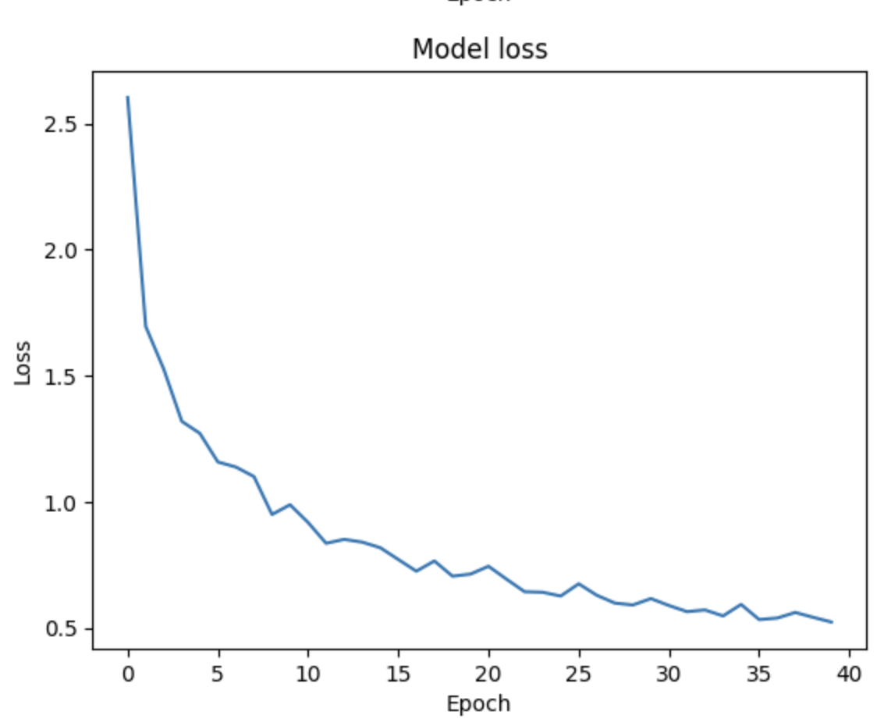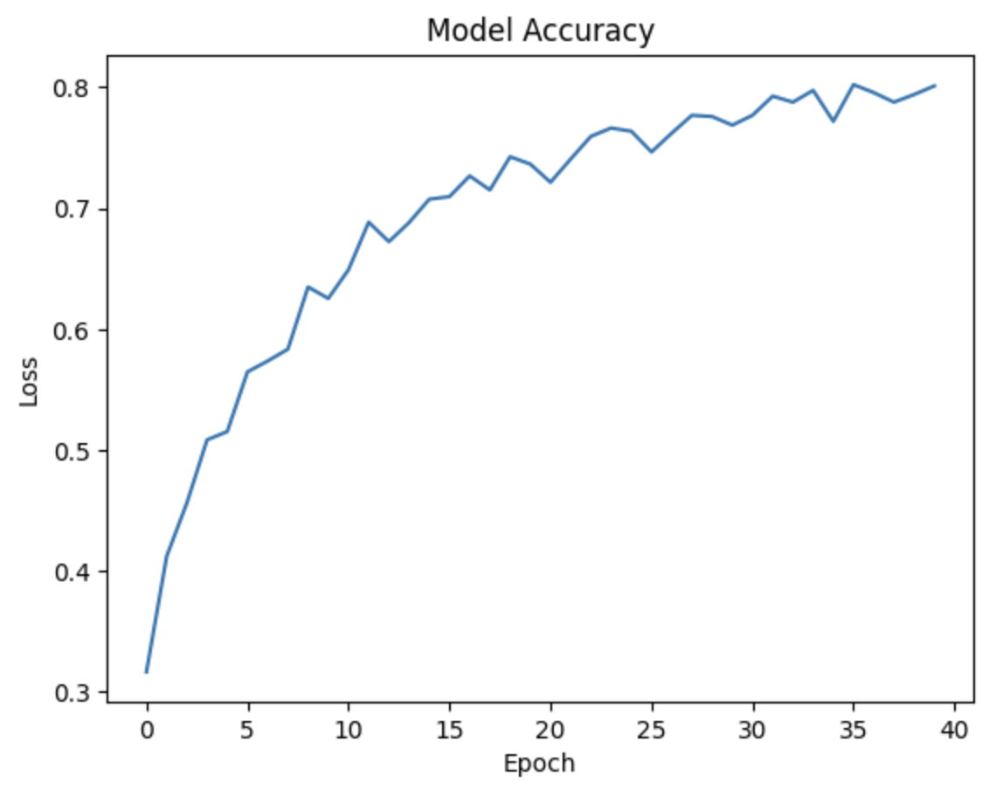

**21/21** ━━━━━━━━━━━━━━━━━━━━ **0s** 15ms/step - accuracy: 0.6412 - loss: 1.5232

Loss = 1.4892468452453613

Test Accuracy = 0.6298600435256958

**119/119** ━━━━━━━━━━━━━━━━━━━━ **4s** 36ms/step - accuracy: 0.7967 - loss: 0.5444

Epoch 39/40

**119/119** ━━━━━━━━━━━━━━━━━━━━ **5s** 35ms/step - accuracy: 0.8034 - loss: 0.5098

Epoch 40/40

**119/119** ━━━━━━━━━━━━━━━━━━━━ **4s** 36ms/step - accuracy: 0.8161 - loss: 0.4870

**Model: "ALEXNET_Test1"**

┏━━━━━━━━━━━━━━━━━━━━━━━━━━━━━━━━━━━━━━┳━━━━━━━━━━━━━━━━━━━━━━━━━━━━━┳━━━━━━━━━━━━━━━━━┓

┃ **Layer (type)** ┃ **Output Shape** ┃ **Param #** ┃

┡━━━━━━━━━━━━━━━━━━━━━━━━━━━━━━━━━━━━━━╇━━━━━━━━━━━━━━━━━━━━━━━━━━━━━╇━━━━━━━━━━━━━━━━━┩

│ input_layer (InputLayer) │ (None, 227, 227, 3) │ 0 │

├──────────────────────────────────────┼─────────────────────────────┼─────────────────┤

│ conv1 (Conv2D) │ (None, 55, 55, 96) │ 34,944 │

├──────────────────────────────────────┼─────────────────────────────┼─────────────────┤

│ max_pooling2d (MaxPooling2D) │ (None, 27, 27, 96) │ 0 │

├──────────────────────────────────────┼─────────────────────────────┼─────────────────┤

│ conv2 (Conv2D) │ (None, 27, 27, 256) │ 614,656 │

├──────────────────────────────────────┼─────────────────────────────┼─────────────────┤

│ max_pooling2d_1 (MaxPooling2D) │ (None, 13, 13, 256) │ 0 │

├──────────────────────────────────────┼─────────────────────────────┼─────────────────┤

│ conv5 (Conv2D) │ (None, 13, 13, 256) │ 590,080 │

├──────────────────────────────────────┼─────────────────────────────┼─────────────────┤

│ max_pooling2d_2 (MaxPooling2D) │ (None, 6, 6, 256) │ 0 │

├──────────────────────────────────────┼─────────────────────────────┼─────────────────┤

│ flatten (Flatten) │ (None, 9216) │ 0 │

├──────────────────────────────────────┼─────────────────────────────┼─────────────────┤

│ fc1 (Dense) │ (None, 4096) │ 37,752,832 │

├──────────────────────────────────────┼─────────────────────────────┼─────────────────┤

│ fc2 (Dense) │ (None, 4096) │ 16,781,312 │

├──────────────────────────────────────┼─────────────────────────────┼─────────────────┤

│ fc6 (Dense) │ (None, 6) │ 24,582 │

└──────────────────────────────────────┴─────────────────────────────┴─────────────────┘

**Total params:** 167,395,220 (638.56 MB)

**Trainable params:** 55,798,406 (212.85 MB)

**Non-trainable params:** 0 (0.00 B)

**Optimizer params:** 111,596,814 (425.71 MB)

**Cardboard Photos**

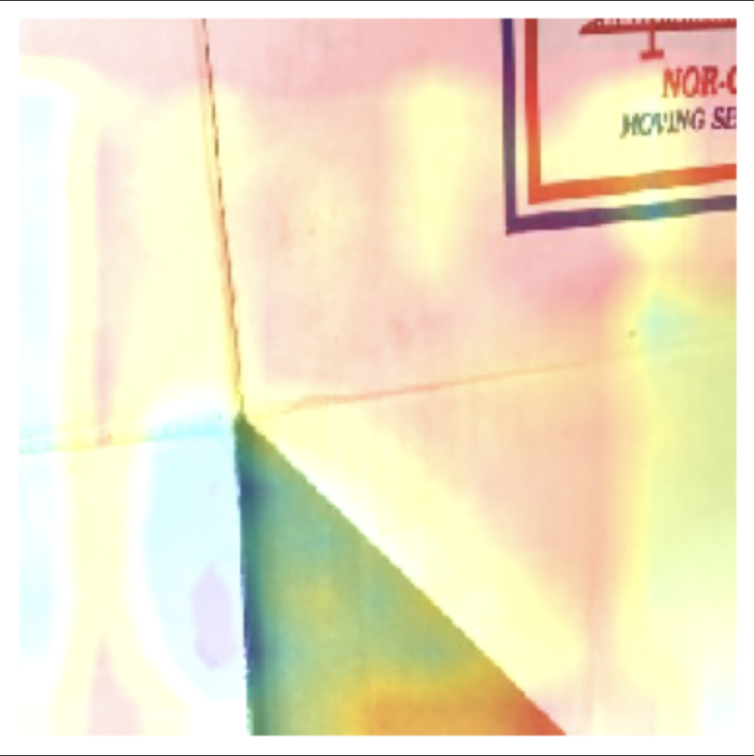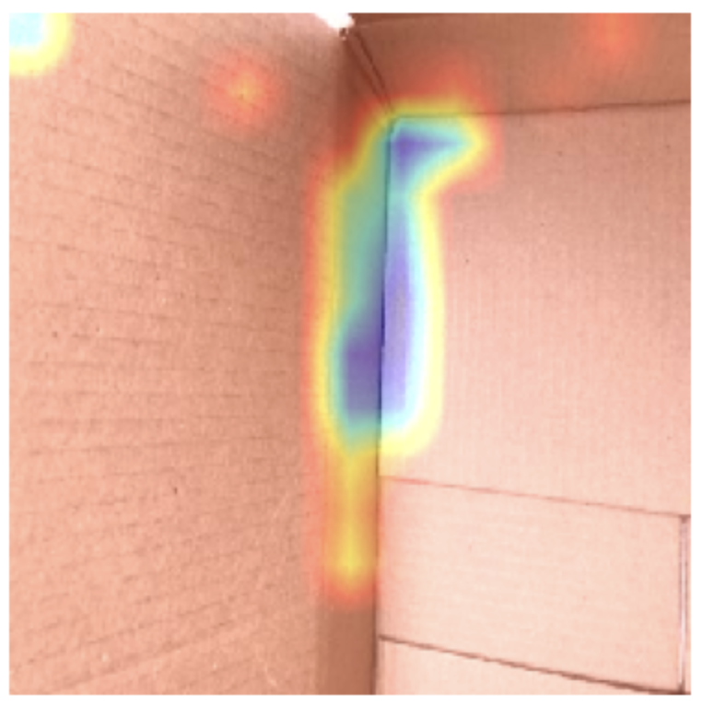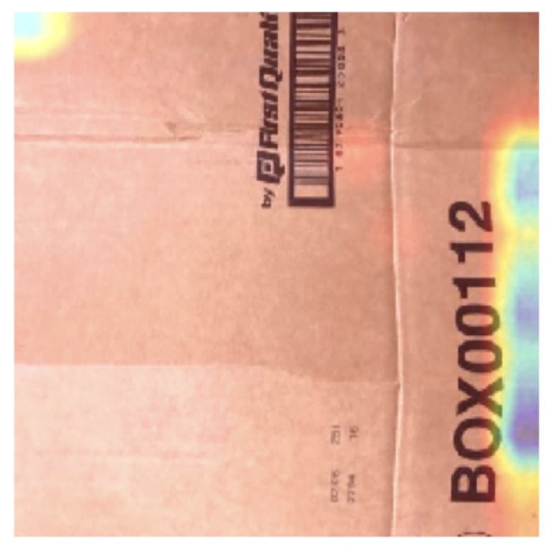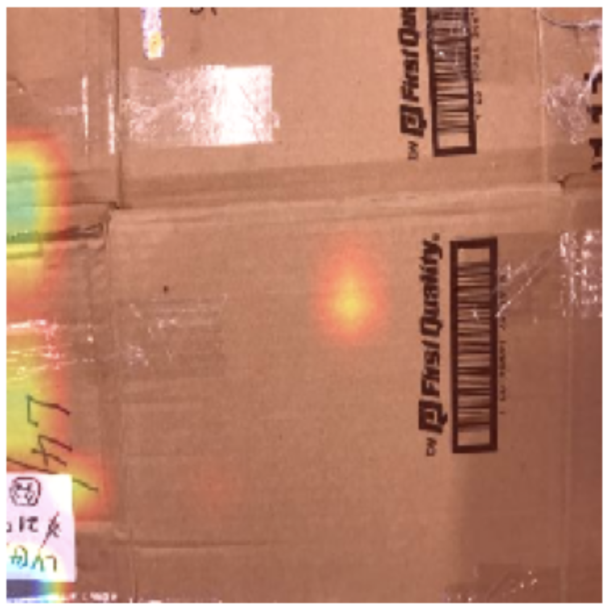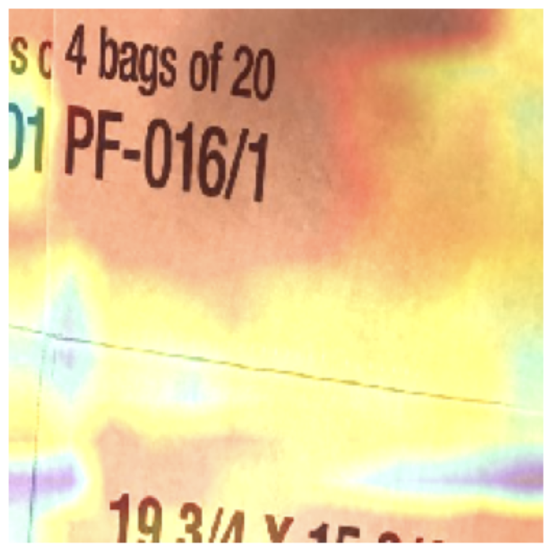

**Glass Photos**

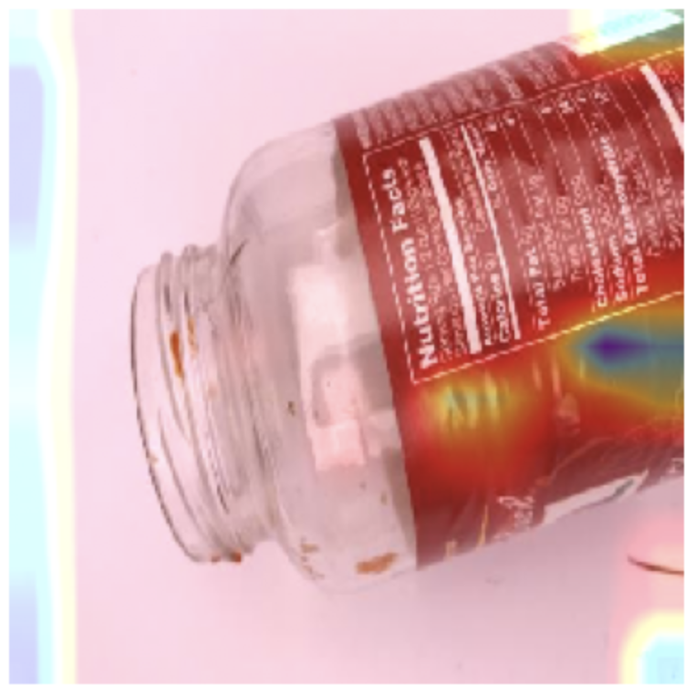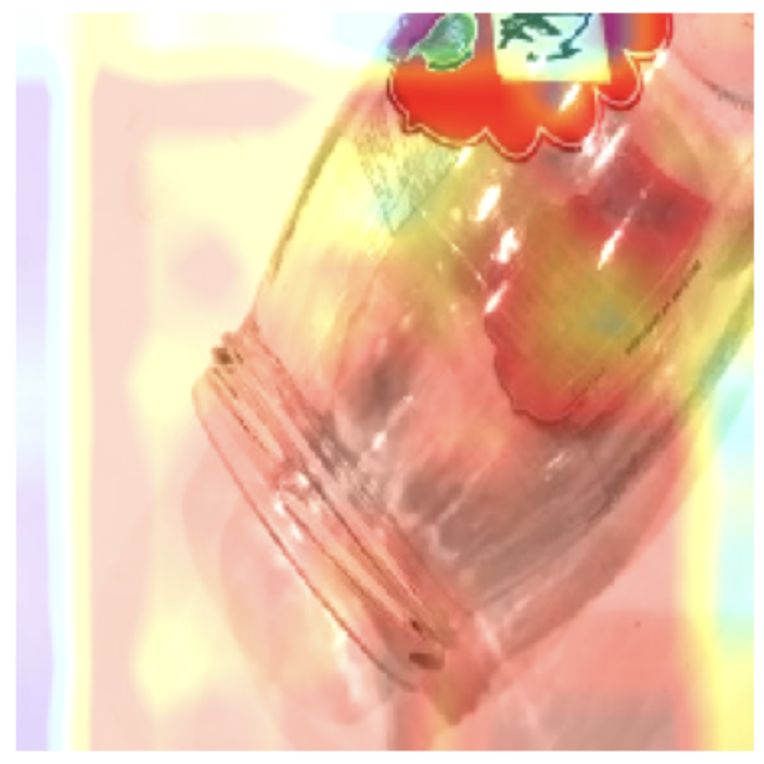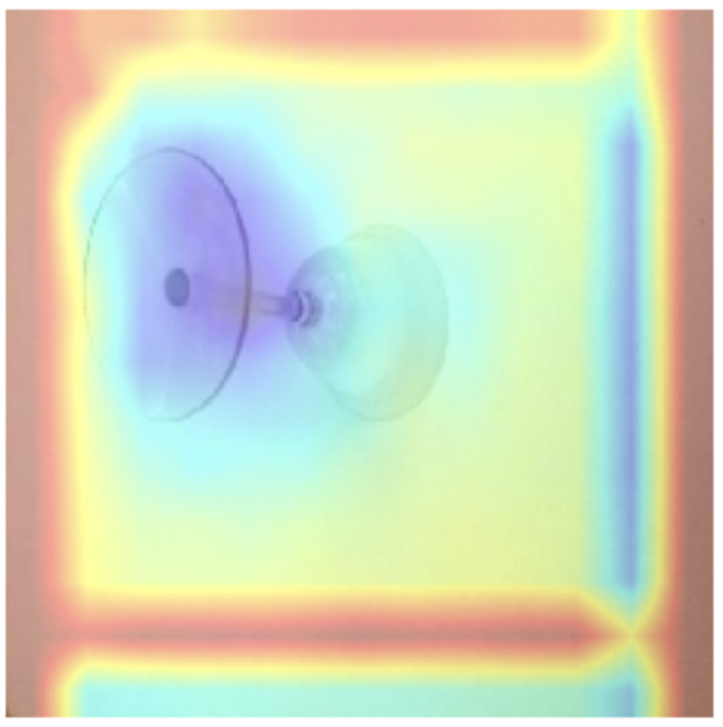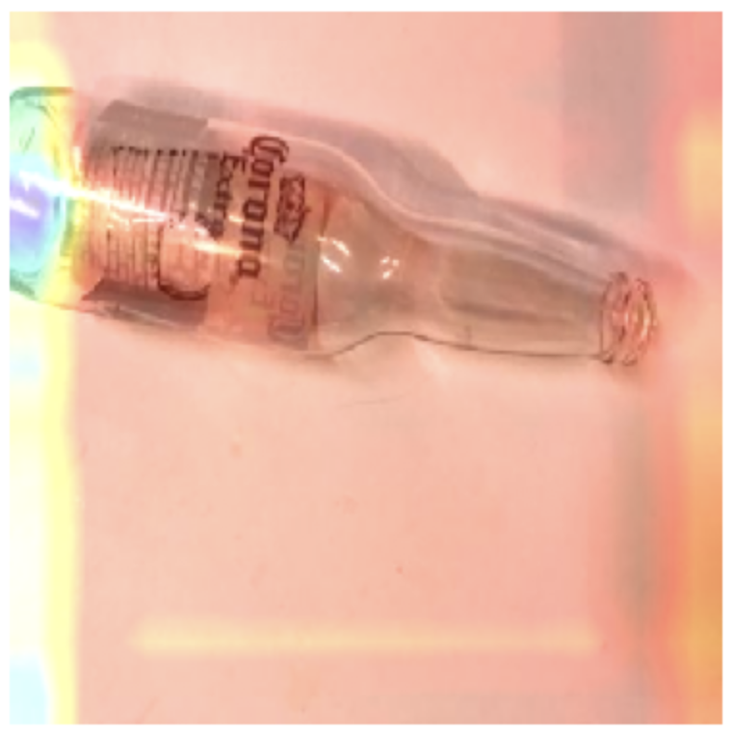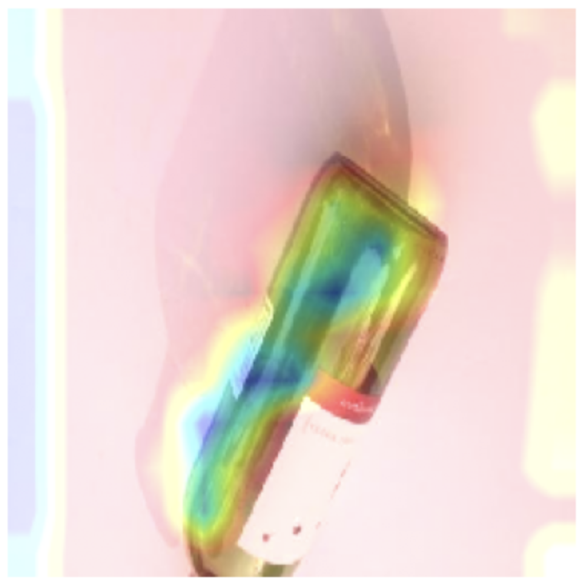

**Metal Photos**

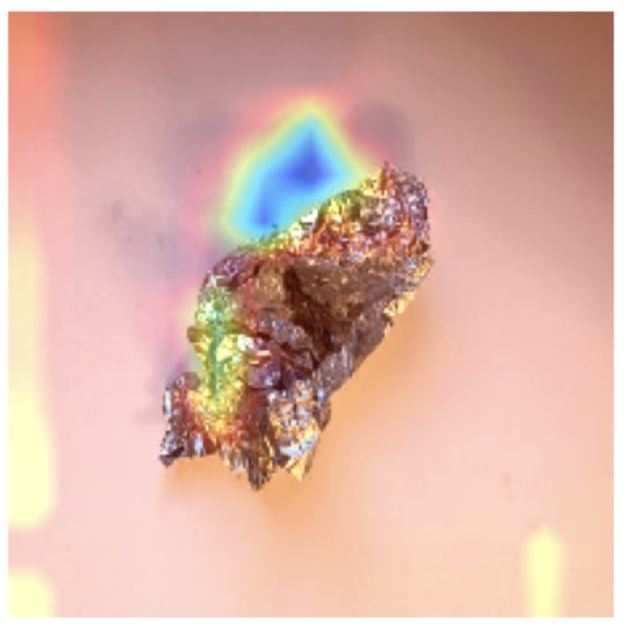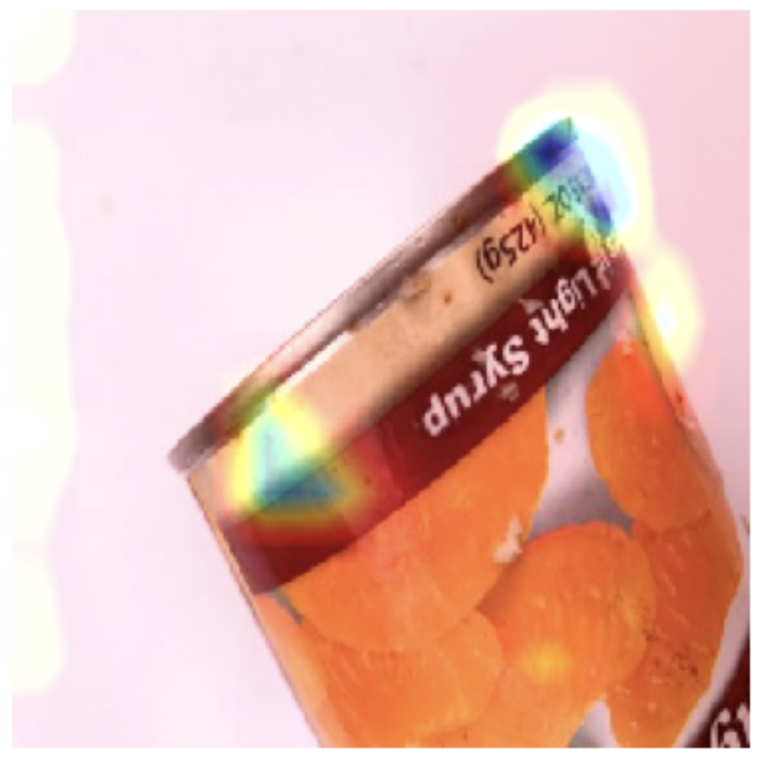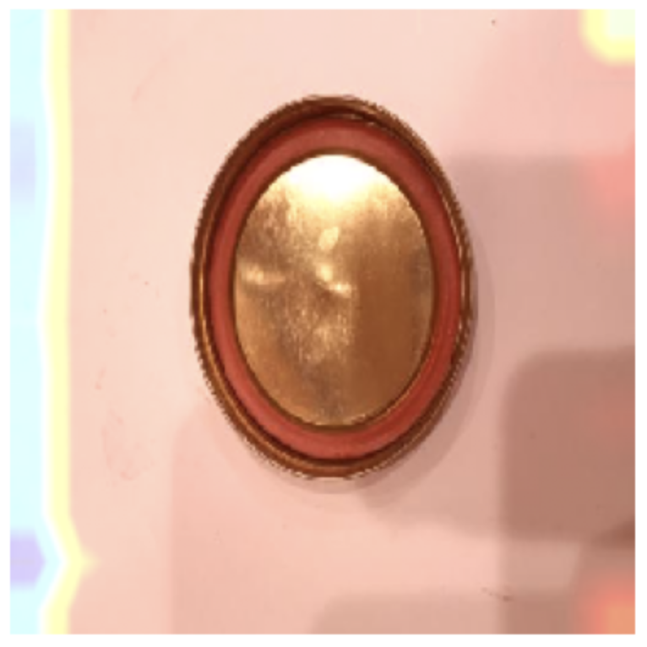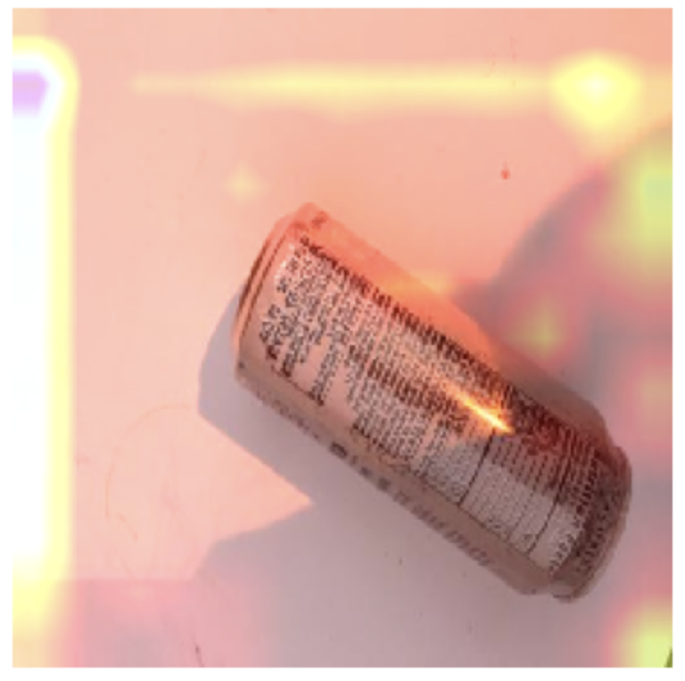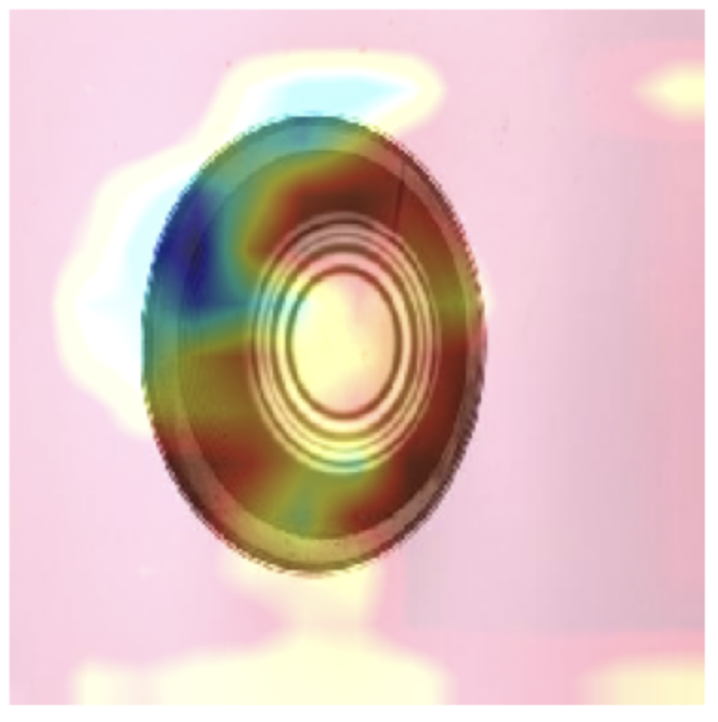

**Paper Photos**

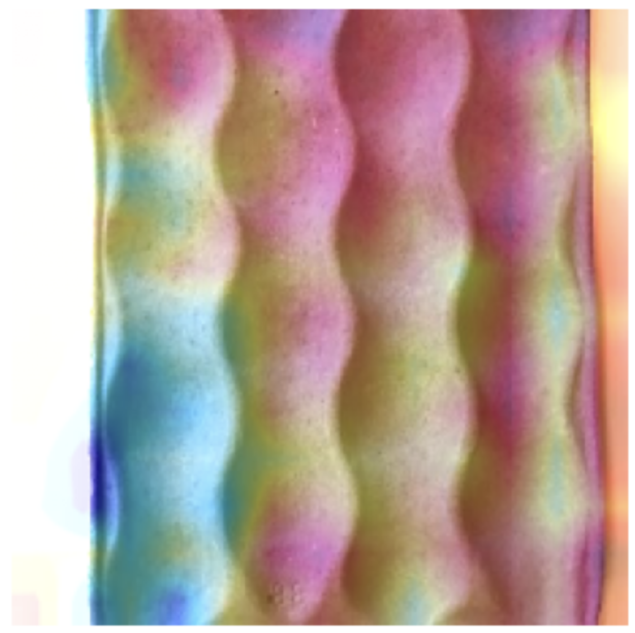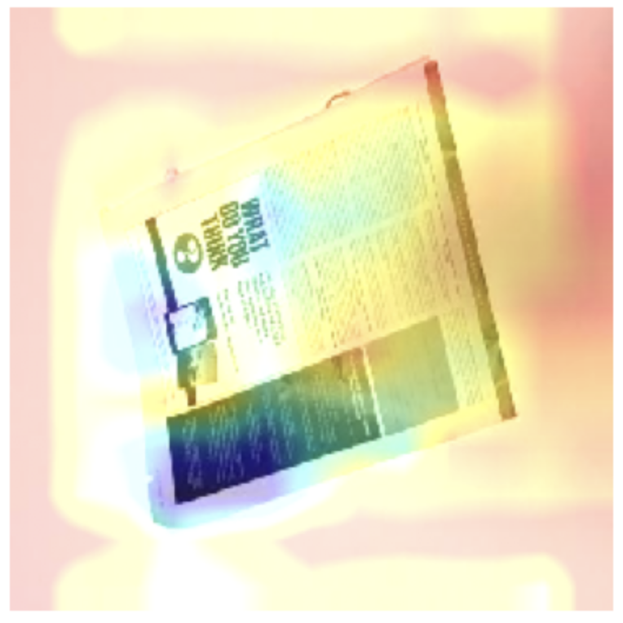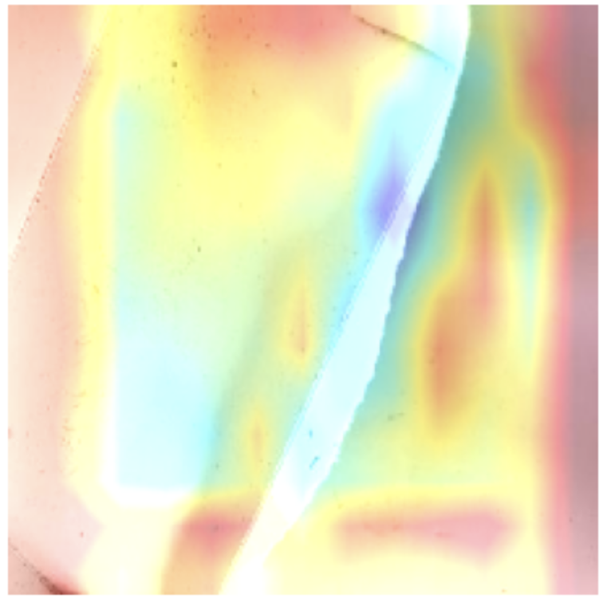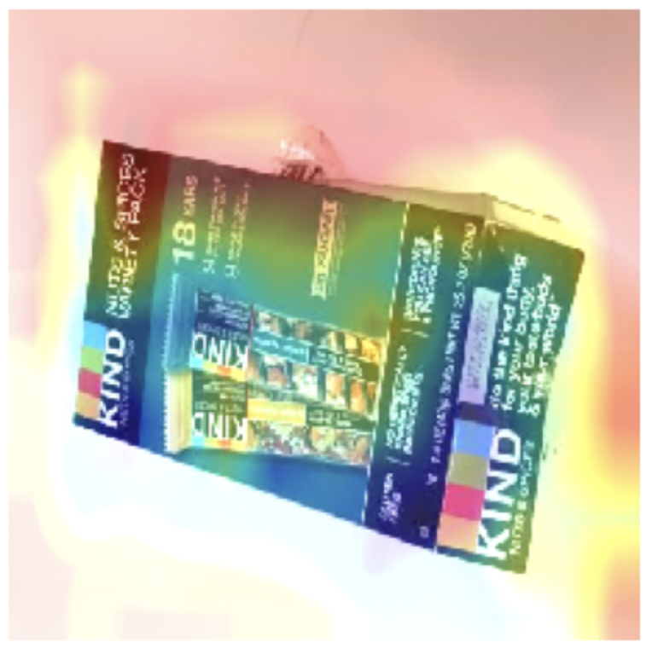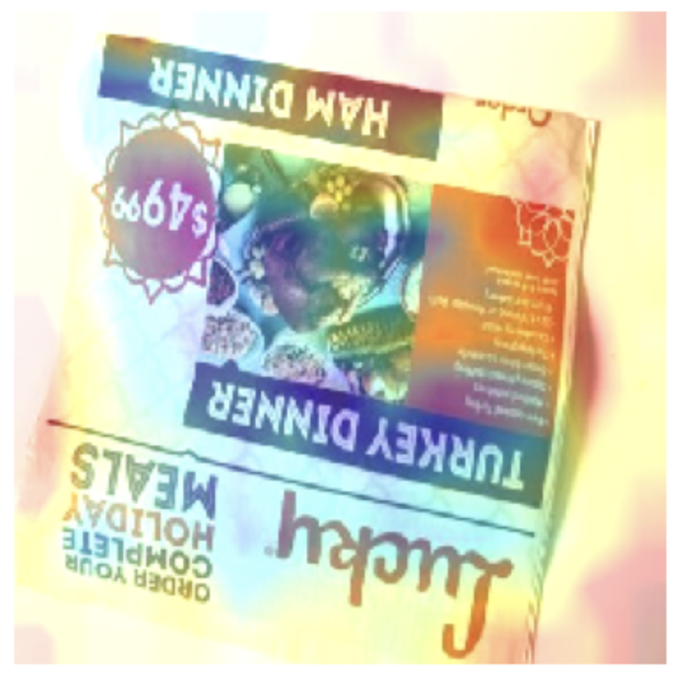

**Plastic Photos**

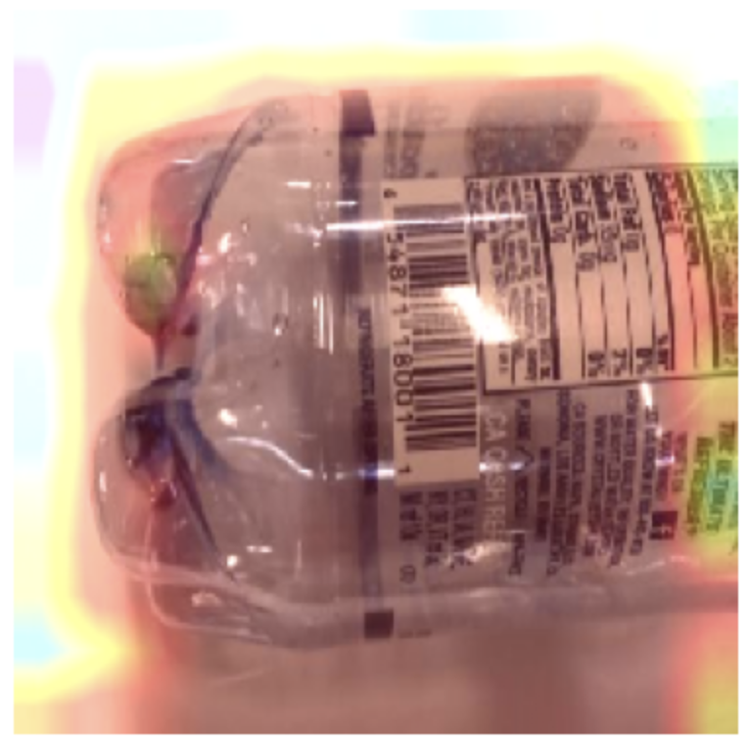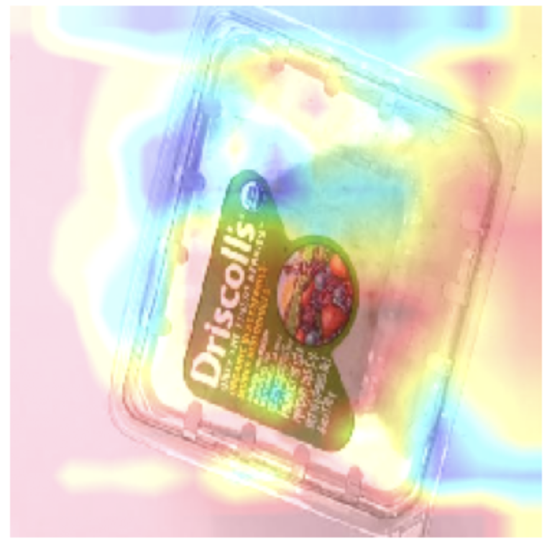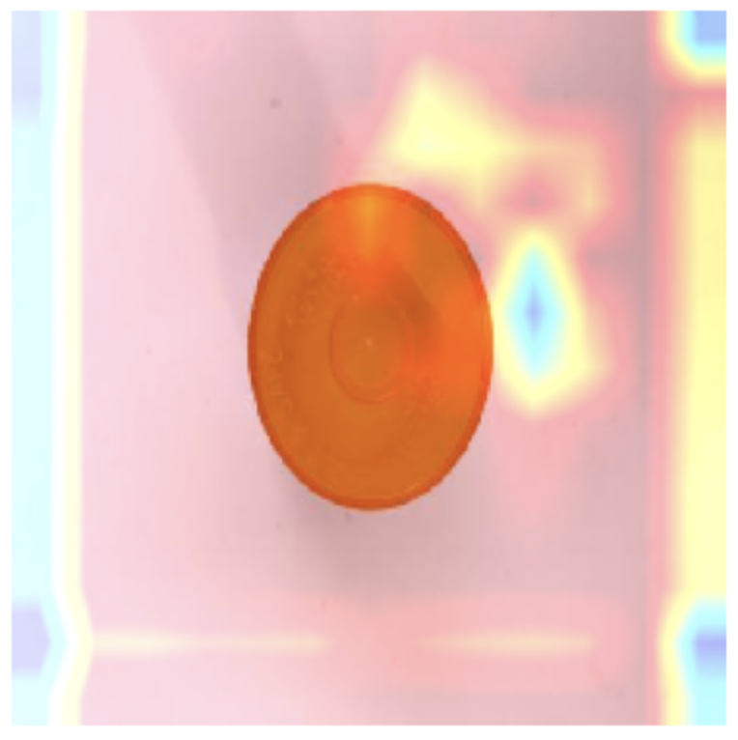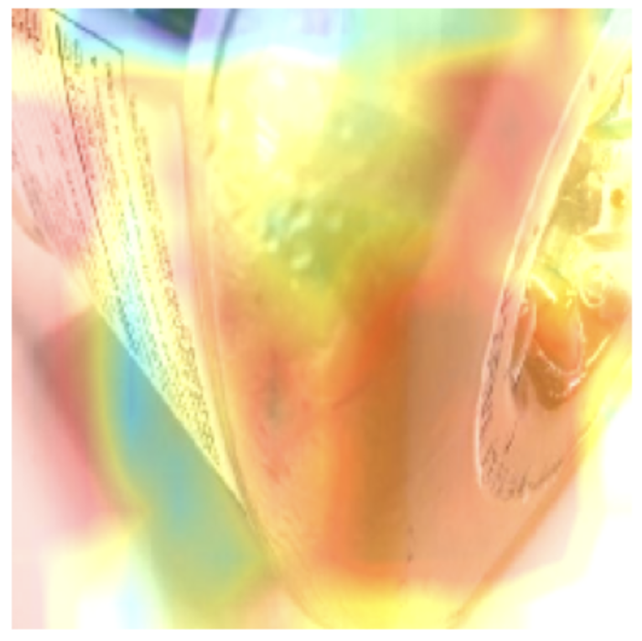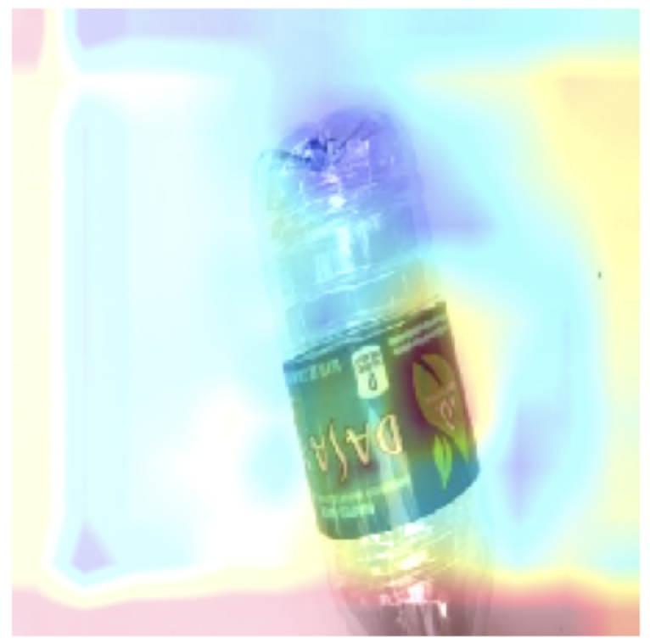

**Trash Photos**

